Развивающие зоны старшей группы.
Микрозона, центр | Оборудование и наименование | Цели
Раздевалка | 1. Информационный стенд «Для Вас, родители!» («Памятки», «Полезная информация», режим дня, консультации для родителей.)  2.Информационный стенд (объявления)  3. Стенд «Поздравляем», «Меню»  4.Стенд «Наше творчество»  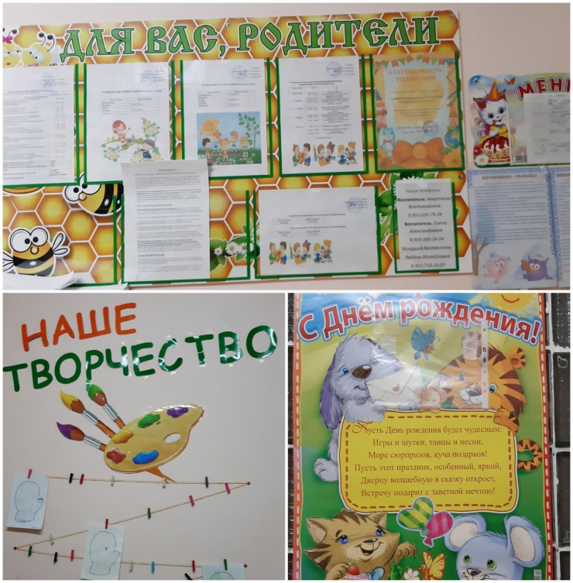 | Формирование навыков самообслуживания, умения одеваться и раздеваться. Формирование навыков общения, умения приветствовать друг друга, прощаться друг с другом. Привлечение к процессу воспитательной работы родителей, создание содружества педагогов и родителей.
Уголок «Маленькие строители» | 1.Крупный строительный конструктор.  2.Средний строительный конструктор.  3.Мелкий пластмассовый конструктор.  4.Тематический строительный набор: город, замок (крепость), ферма (зоопарк).  5.Конструкторы типа «Лего».  6. Картотека строительных игр для детей средней группы.  7. «Автосалон»: игрушечный транспорт средний и крупный. Машины грузовые и легковые, пожарная машина, машина «скорой помощи», подъемный кран, железная дорога.  8.Небольшие игрушки для обыгрывания построек (фигурки людей и животных и т.п.)  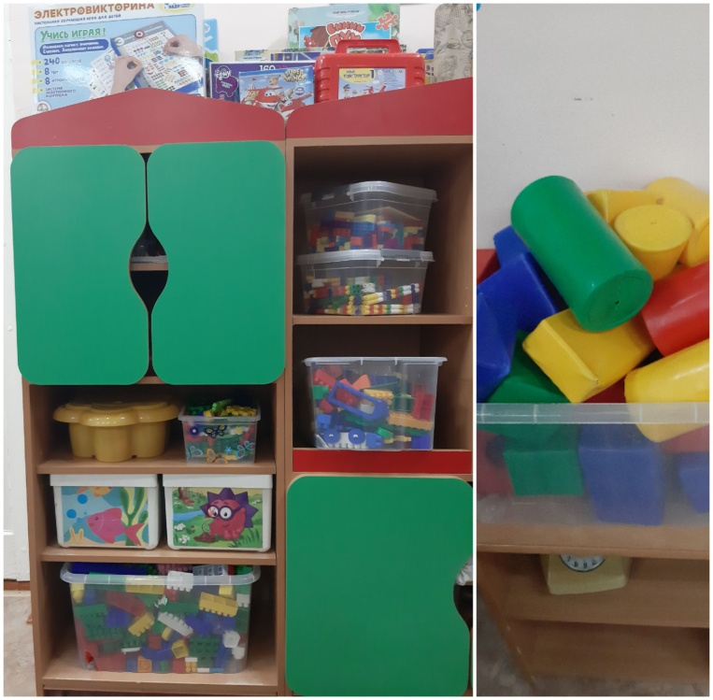 | Развитие пространственных представлений, конструктивного мышления, мелкой моторики, творческого воображения.
Уголок по правилам дорожного движения | Светофор, для обозначения уголка.  1.Полотно с изображением дорог, пешеходных переходов.  2.Мелкий транспорт.  3.Макеты домов, деревьев, дорожных знаков, светофор.  4.Небольшие игрушки (фигурки людей).  5. Лэпбук «ПДД».  6. Тематическая подборка книг.  7. Настольно – печатные игры.  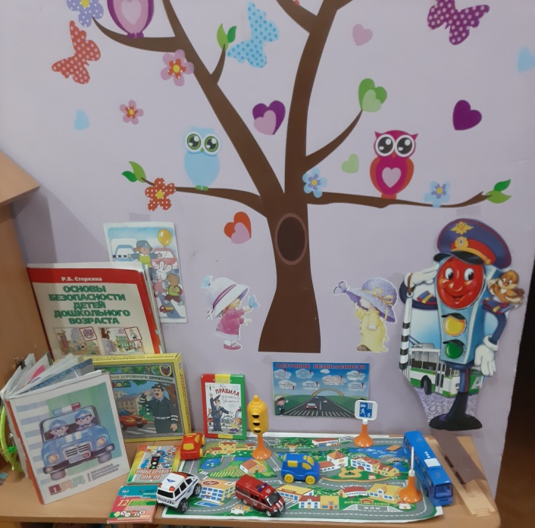 | Формирование знаний о правилах дорожного движения в игре и повседневной жизни.
Музыкальный уголок | 1.Инструменты: металлофон, барабан, бубен, колокольчики, трещотка и др.  2.Магнитофон.  3.Картинками с музыкальными инструментами.  4.Музыкальные игрушки – самоделки.  5. Книжки с содержанием песен.  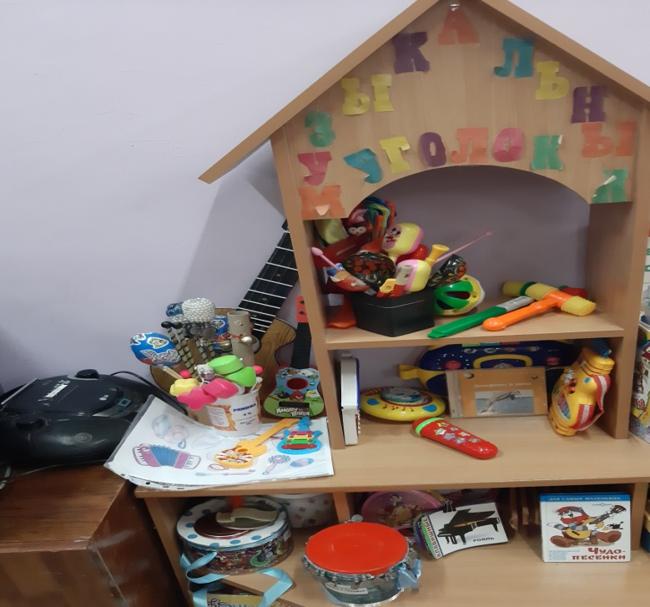 | Развитие слухового восприятия и внимания.  Формирование исполнительских навыков.
Уголок художественно-эстетического развития | 1.Толстые восковые мелки, цветной мел, простые и цветные карандаши, гуашь, акварельные краски, пластилин, глина.  2.Цветная и белая бумага, картон, наклейки, самоклеящаяся пленка.  3.Кисти, трафареты, стек, ножницы с тупыми концами, розетки для клея, подносы для форм и обрезков бумаги, доски, палитра, банки, салфетки.  4. Магнитная доска.  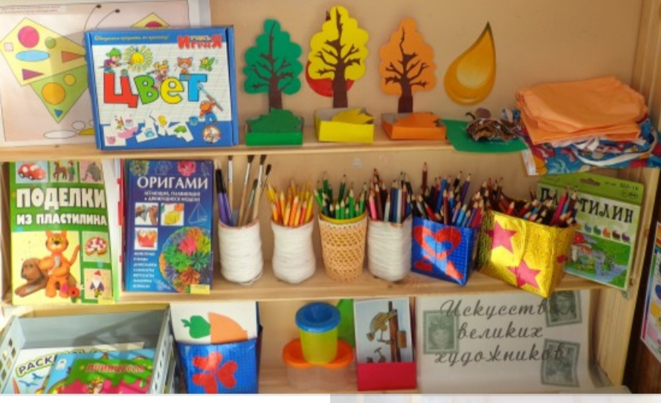 | Развитие пальчиковой моторики, тактильных ощущений, цветовосприятия, цветоразличения, творческих способностей.
Математический уголок  Уголок речевого развития | Материал по математике и сенсорике (на стене или на дверцах шкафа наклеены цифры).  1.Магнитная доска.  2.Комплект геометрических фигур, предметов различной геометрической формы, счетный материал на «липучках», набор разноцветных палочек с оттенками (по 5-7 палочек каждого цвета).  3.Различные мелкие фигурки и нетрадиционный материал (шишки, камушки) для счета.  4.Часы.  5.Счеты настольные.  12.Набор карточек с изображением количества (от1 до5) и цифр.  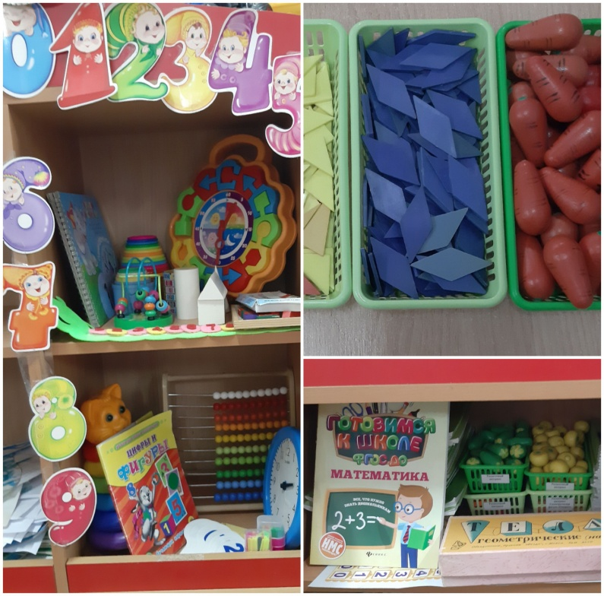  1.Наборы картинок для группировки и обобщения (до 8-10 в каждой группе): животные, птицы, рыбы, насекомые, растения, продукты питания, одежда, мебель, здания, транспорт, профессии, предметы обихода и др.  2.Наборы табличек и карточек для сравнения по 1-2 признакам (логические таблицы).  3.Наборы предметных картинок для группировки по разным признакам (2-3) последовательно или одновременно (назначение, цвет, величина).  4.Серии картинок (по 4-6) для установления последовательности событий (сказки).  5.Серии картинок «Времена года» (сезонные явления и деятельность людей).  6.Разрезные сюжетные картинки (6-8 частей).  7.Набор карточек с изображением предмета и названием.  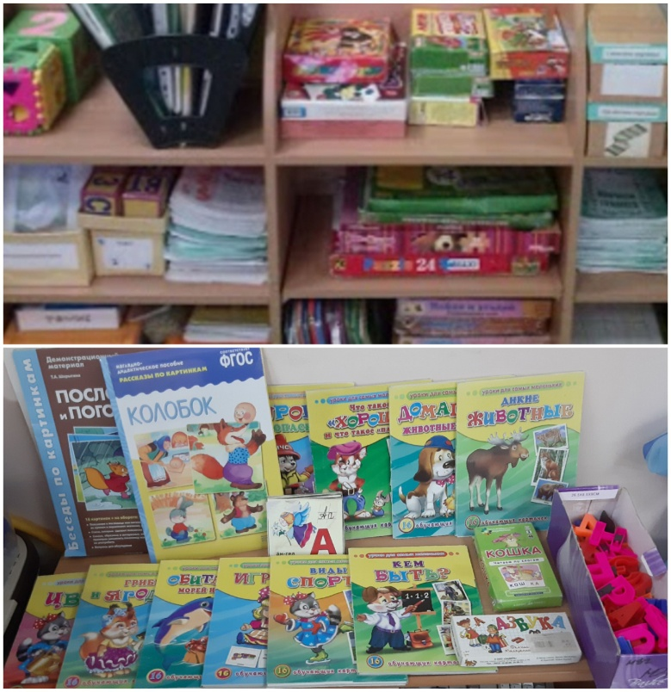 | Развитие мышления и пальцевой моторики. Совершенствование операций вкладывания, наложения, соединения частей в целое.  Развитие зрительного восприятия и внимания. Совершенствование обследовательских навыков.  Обучение группировке предметов по цвету, размеру, форме.  Выявление отношения групп предметов по количеству и числу.  Обучение определению количества путем отсчитывания и пересчитывания (до 5).  Развитие потребности в познании окружающего мира.  Формирование интереса к познавательной деятельности.  Совершенствование операций сравнения, анализа, клас сификации, сериации, обобщения.  Формирование потребности в обогащении словаря.  Развитие связной речи.  Формирование правильного произношения звуков речи.
Книжный уголок | 1.Стеллаж для книг, стол.  2.Детские книги по программе, любимые книжки детей.  3.Загадки, песенки, прибаутки, небылицы, считалки, колыбельные.  4. Портреты писателей и поэтов.  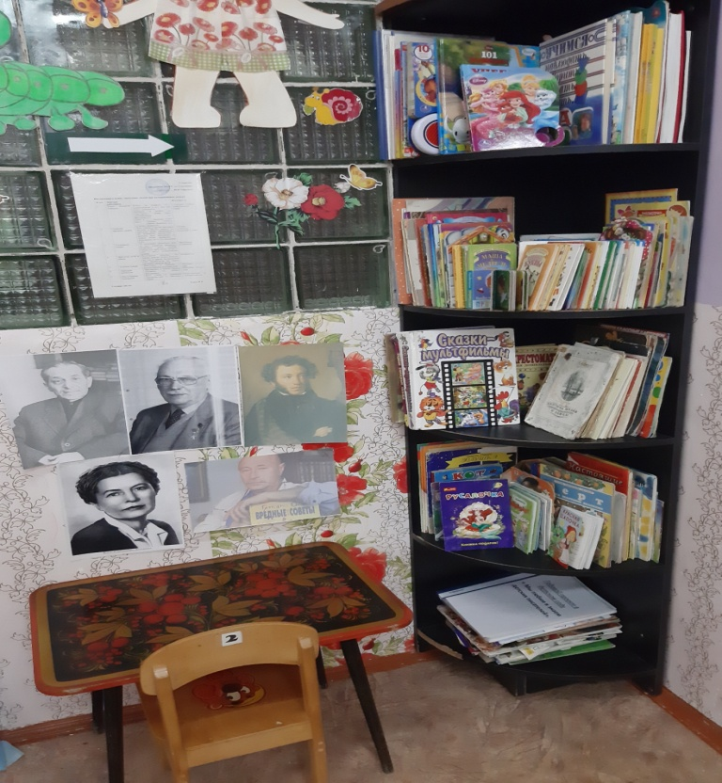 | Совершенствование умения обращаться с книгой, расширение представлений об окружающем мире.
Театральная зона | 1.Ширма.  2. Различные виды театра: плоскостной, стержневой, кукольный .  3. Маски, атрибуты для разыгрывания сказок.  4.Звери и птицы, объемные и плоскостные.  5.Фигурки сказочных персонажей.  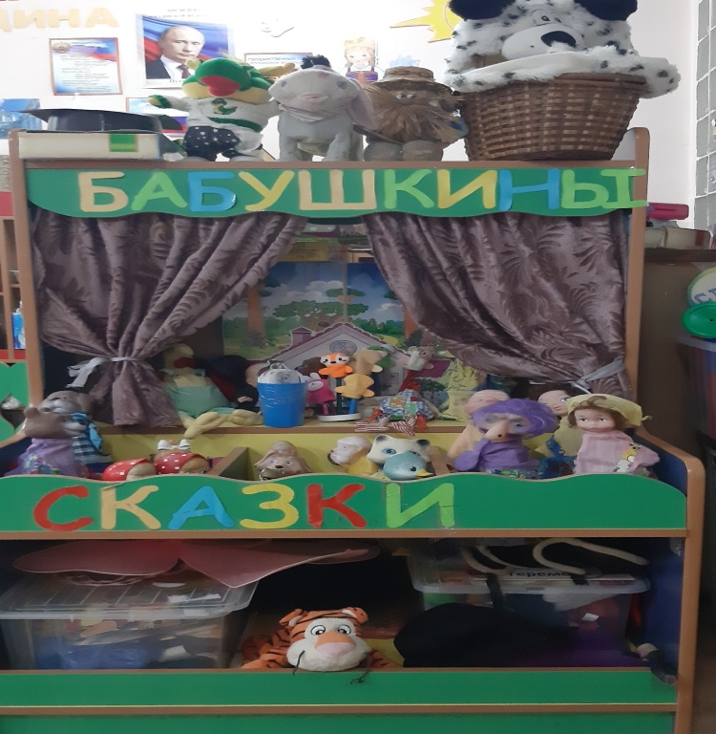 | Развитие творчества детей на основе литературных произведений.  Формирование умения ставить несложные представления.  Развитие интереса к театрально- игровой деятельности.
Спортивный уголок | 1.Мячи большие, малые, средние.  2.Обручи.  3. Скакалки.  4.Кольцеброс.  5.Ленточки, платочки.  6.Кегли.  7.Дорожки с пуговицами, ребристые дорожки.  Коврики массажные.  8.Плакат «Виды спорта».  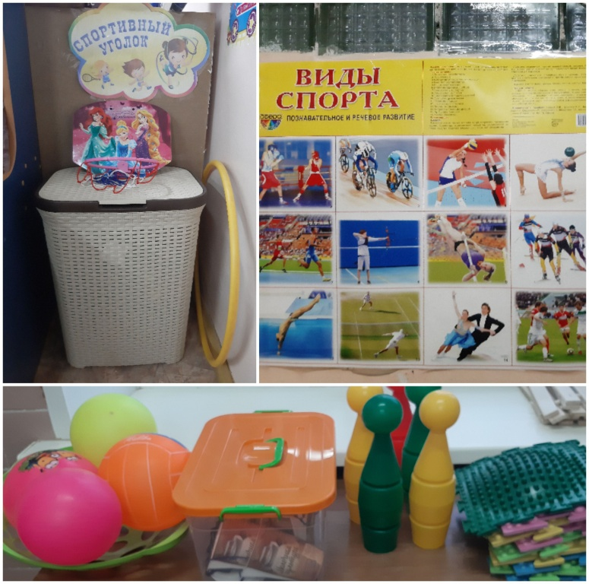 | Развитие ловкости, координации движений.  Обучение основным движениям и спортивным упражнениям: прыжки с места, метание предметов разными способами.  Совершенствование умения бросать и ловить мяч, ходить по прямой ограниченной дорожке.
Уголок сюжетно-ролевой игры | 1.Кукольная мебель: стол, стулья, кровать, диванчик, кухонная плита, шкафчик, набор мебели для кукол среднего размера, кукольный дом (для кукол среднего размера).  2.Игрушечная посуда: набор чайной посуды, набор кухонной и столовой посуды.  3. Куклы крупные и средние.  4.Атрибуты для игр с производственным сюжетом, отражающих профессиональный труд людей: «Магазин», «Больница», «Парикмахерская» ; с бытовым сюжетом «Семья», «Детский сад», «На дачу» и т.д.  5.Мягкие игрушки (средние и крупные).  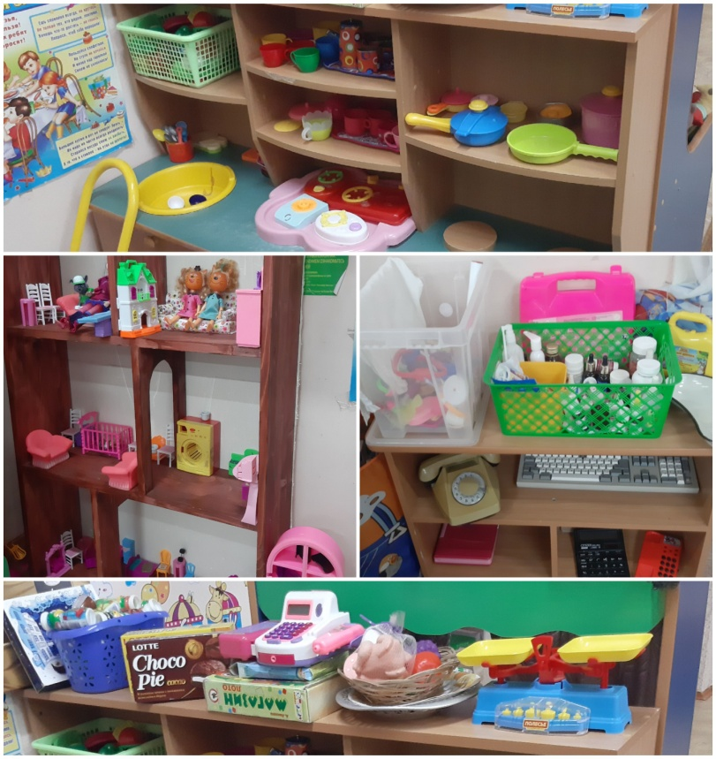 | Формирование ролевых действий.  Стимуляция сюжетно-ролевой игры.  Формирование коммуникативных навыков в игре.  Развитие подражательности и творческих способностей.
Экологический центр | «Уроки профессора Чудакова».  1. Природный материал: песок, вода, камешки, ракушки, деревяшки, различные плоды, шишки, листочки.  1.Емкости разной вместимости, ложки, лопатки, палочки, воронки, игрушки для игр с водой, формочки.  2.Плавающие и тонущие, металлические и неметаллические предметы, магнит.  3.Приборы: лупа, песочные весы, компас.  4.Зеркальце для игр с солнечным зайчиком.  5. Сыпучие продукты: мука, соль, сахар.  6. Инвентарь для игр с водой и песком, формочки.  7. Схемы, таблицы, модели с алгоритмами выполнения опытов.  Уголок природы  1.Комнатные растения.  2.Леечки, палочки для рыхления почвы, опрыскиватель.  3.Картина сезона, модели года и суток.  4.Календарь с моделями значками (ясно, пасмурно, дождливо, облачно и т.п.) и указывающей на них передвигающейся стрелкой.  5. Лэпбуки « Птицы» , «Экология». Макет дерево «Времена года».  6. Полочка умных книг: детские энциклопедии.  7. Фигурки диких и домашних животных, динозавров. Муляжи «Овощи, фрукты, ягоды»  8. Глобус. Карта Животные мира.  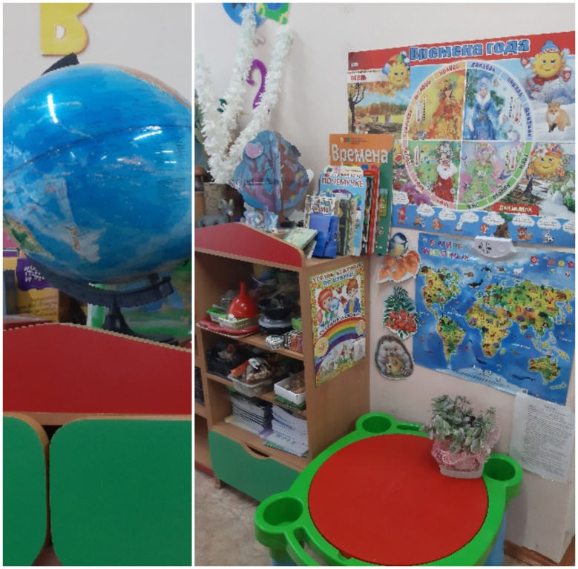 | Расширение чувственного опыта детей, стимуляция тонких движений руки.  Развитие умения экспериментировать с разными материалами.  Обогащение знаний о свойствах природных материалов. Формирование знаний о комнатных растениях.  Формирование представлений о потребностях растений.  Овладение несложными умениями: поддерживать растения в чистоте, правильно поливать его, кормить рыб.  Воспитывать бережное отношение к животным и растениям.  Развитие наблюдательности, восприятия, творческих способностей.  Совершенствование умения определять состояние погоды.
Центр патриотического воспитания «Моя Родина - Россия». | 1.Художественная литература: произведения о России, о родном крае.  2.Флаг и Гимн России.  3.Портрет Путина В.В.  4. Музыкальный инструмент балалайка.  5.Папка « Профессии моих родителей»  6.Макет « День победы»  7.Мини-музей «Космос»  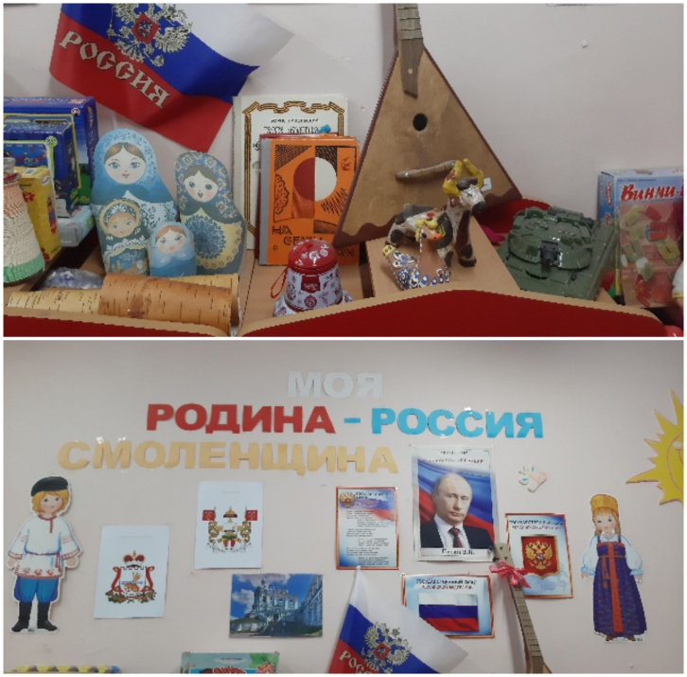  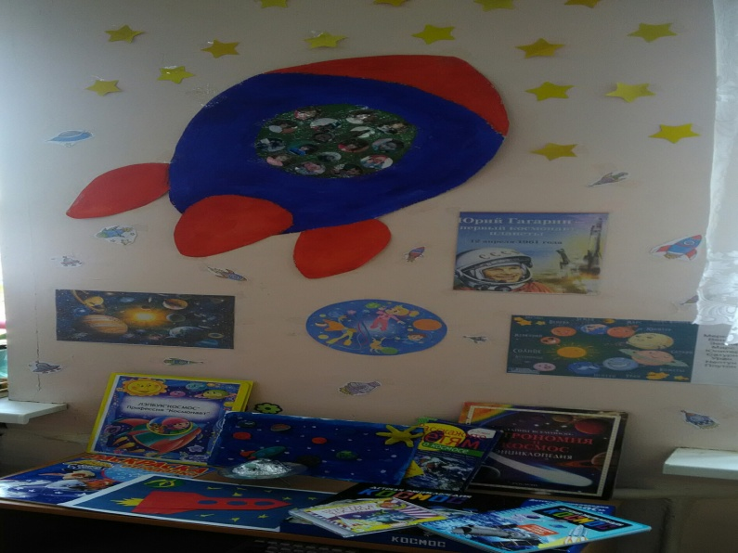 | Воспитание устойчивого интереса и положительного отношения к русской культуре.  Прививать любовь к Отечеству, гордость за его культуру. Развитие познавательно го интереса к родному селу, его росту и благоустройству.
Уголок уединения | Место, отгороженное от всех .  1.Палатка  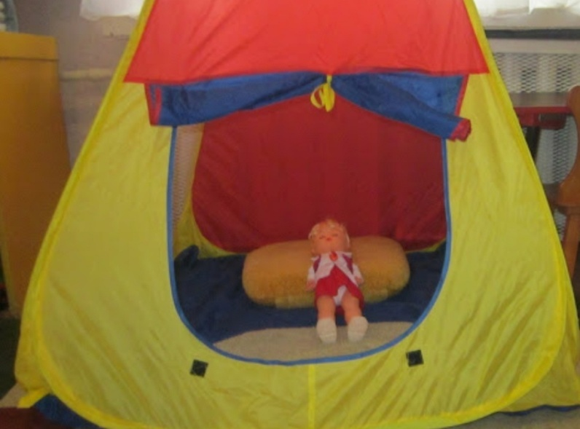 | Сохранения психологического комфорта.
Уголок дежурных | 1.Фартуки и косынки для дежурных  2. Карточки с картинками и именами  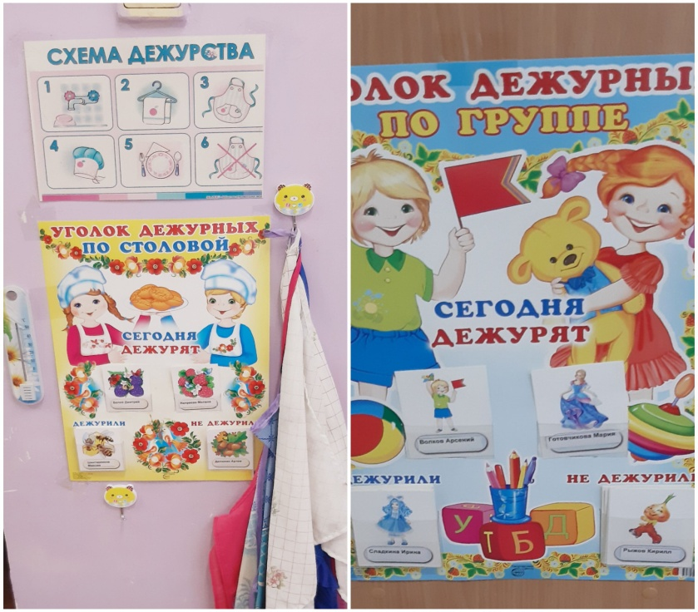 | Формировать положительное отношение к труду. Развивать трудовую деятельность; Воспитывать ценностные отношения к собственному труду, труду других людей и его результатам.
Уголок дидактических игр. | 1.Мозаика разных форм и цвета (мелкая), доски-вкладыши, шнуровки, игры с элементами моделирования и замещения. Лото, парные картинки и другие настольно-печатные игры.  2.Наборы парных картинок типа «лото», пазлы.  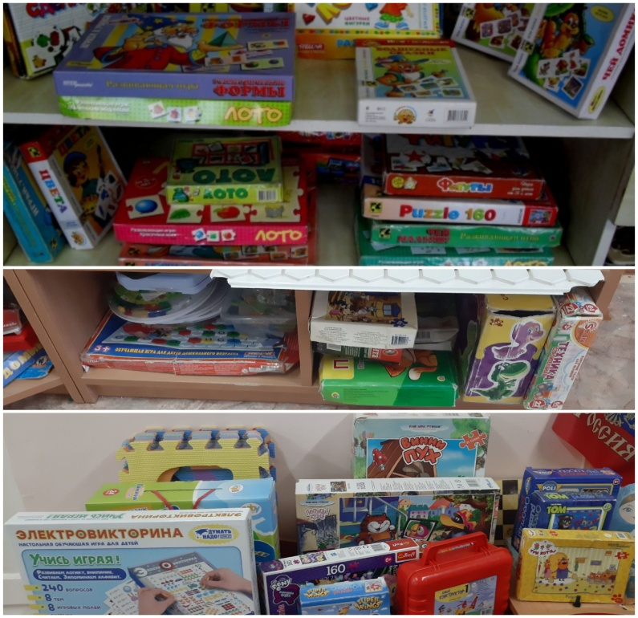 | Развитие воображения, памяти, наблюдательности, восприятия, сообразительности, скорости мышления и т. д.

